GABINETE DO VEREADOR VERONALDO GONÇALVES

INDICAÇÃO- Nº______________ /2026

O Vereador que a este subscreve, no uso de suas atribuições legislativas, ouvido o plenário, e cumpridas as formalidades regimentais, indica ao Prefeito Municipal o Senhor FÁBIO LISANDRO DE LIMA BARROS e a Secretária de Desenvolvimento Urbano e Obras a Sra. VITÓRIA MIRANDA DE QUEIROZ venho solicitar com urgência a atenção dessa Secretaria para a situação crítica da Rua São Pedro, localizada no Bairro do Prado.

JUSTIFICATIVA:
A referida via encontra-se em estado precário, com diversos buracos de grande proporção ao longo da ladeira, o que tem impossibilitado o tráfego seguro de veículos e pedestres. A situação tem causado transtornos diários aos moradores, além de representar riscos à segurança de todos que utilizam a via.

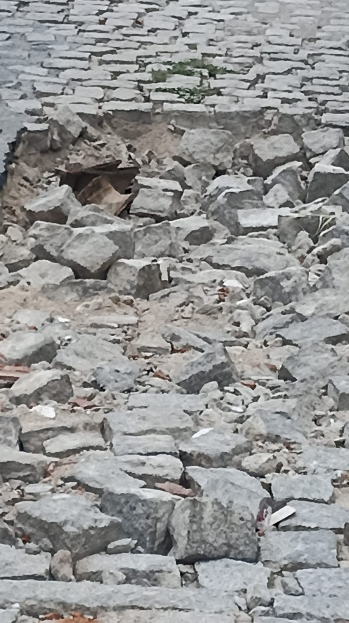

Salgueiro, 20 de Março de 2026.

VEREADOR
VERONALDO GONÇALVES

